
Памятка для родителей

«ВАЖНЫЕ ПРАВИЛА В ПРОЦЕССЕ ВЫПОЛНЕНИЯ
ПАЛЬЧИКОВОЙ ГИМНАСТИКИ».

В головном мозге речевой и моторный центры расположены рядом. Поэтому, если стимулировать моторный центр ― это оказывает влияние и на артикуляционный центр. Кроме того, вырабатывается точность движений, владение мелкими предметами, воображение, усидчивость.
Пальчиковые игры – хорошие помощники для развития мозга ребёнка, эти игры стимулируют развитие речи, творческие способности, фантазию.
Рекомендации к проведению пальчиковых игр.
- Когда занимаетесь с ребенком, учитывайте его настрой, самочувствие. Если он болеет, капризничает, плохо себя чувствует, пользы от развития моторики рук не будет.
- Пальчиковую гимнастику рекомендуется выполнять регулярно, но процесс не должен стать обязательством для ребёнка
- Сначала все упражнения выполняются медленно. Нужно чтобы ребёнок правильно воспроизводил и удерживал положение кисти и пальцев и правильно переключался с одного движения на другое.
- Упражнения отрабатываются сначала одной рукой, затем другой рукой, после этого двумя одновременно.
- Игры и занятия должны быть систематическими. Даже во время прогулки можно помассировать ребенку ручку или насобирать красивых камушков и листочков.
Постоянные занятия с детьми пальчиковой гимнастикой, способствует тому, что выполнение упражнений и ритмических движений пальцами стимулирует развитие речи, игры с пальчиками создают благоприятный эмоциональный фон, развивают умение подражать взрослому, учат вслушиваться в речь и понимать ее смысл. Ребенок учится концентрировать внимание и правильно его распределять. Сопровождение упражнений короткими стихотворными строчками заметно улучшает четкость речи. У детей интенсивнее развивается память, воображение и фантазия. В результате освоения всех упражнений кисти рук и пальцы приобретают силу, подвижность и гибкость.
Превратите пальчиковую гимнастику в увлекательную игру, не забывая при этом хвалить за его старания и успехи.
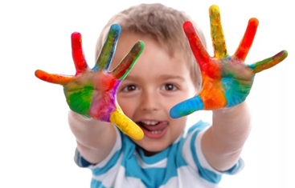
Успехов Вам, уважаемые родители!

-

